Unidad 6. Magnetismo y electricidad. Motores eléctricos

# Para pensar antes de empezar

**1> ¿Quién se encarga de crear el campo magnético en un motor?**

En un motor eléctrico, la parte encargada de crear el campo magnético es el inductor que, normalmente, se encuentra en el estátor o parte fija.

**2> ¿Por qué razón se introducen muchos conductores en una ranura en lugar de uno solo?**

En las ranuras de los motores eléctricos se introducen muchos conductores porque de esta forma se aumenta el campo magnético creado por la máquina.

**3> ¿En qué aplicaciones domésticas se emplean motores eléctricos? ¿Con qué tipo de corriente funcionan estos motores?**

Por ejemplo en las lavadoras, frigoríficos, campanas extractoras, batidoras, etc. En una vivienda se utiliza corriente alterna monofásica. Por lo tanto, los motores empleados son de corriente alterna. En muchas aplicaciones domésticas se emplean motores que se denominan universales, ya que funcionan con corriente continua y alterna.

# Actividades

**1> Determina el valor del campo magnético *B* creado en un punto *Q* que dista 15 cm de un conductor rectilíneo por el que circula una intensidad de corriente de 10 A.**

**2> Determina la intensidad de la corriente que debe circular por una espira de 50 cm de diámetro para que la inducción magnética en el centro de la misma sea de 3 mT.**

**3> Una bobina de 300 espiras tiene una longitud de 20 cm. Determina la inducción magnética en el centro de la bobina cuando circula por ella una corriente eléctrica de 25 A de intensidad si el núcleo es de aire.**

**4> A la bobina del ejercicio anterior se le introduce un núcleo de hierro, lo que hace aumentar la permeabilidad a 8 · 10–5 H/m. Determina en estas condiciones el campo magnético que se crea.**

**5> Un conductor de 12 cm de longitud está situado perpendicularmente a un campo magnético de 15 · 10–4 T. Determina el valor de la fuerza a la que se verá sometido dicho conductor cuando por él circule una intensidad de corriente de 10 A.**

**6> Una bobina dispone de 100 espiras y está sometida a una variación de flujo de 30 mWb en 2 ms. Determina la fuerza electromotriz inducida.**

(El signo – indica que se opone a la causa que la produce, de acuerdo con la Ley de Lenz)

**7> Deseamos inducir una fuerza electromotriz de 2 V haciendo girar una bobina en un tiempo de 20 ms dentro de un campo magnético de 2 mW. Determina el número de espiras que debe contener dicha bobina.**

**8> Un motor de corriente continua, con excitación en derivación, funciona a 1 500 rpm y tiene una potencia en su eje de 50 kW. La tensión de alimentación es de 440 V; la resistencia del devanado de excitación es 440 Ω y la del inducido, 60 mΩ. Si su rendimiento es del 95 %, calcula todas las intensidades, la fuerza contraelectromotriz (fcem) y el par motor.**

**9> Un motor eléctrico en serie de corriente continua desarrolla 2,2 kW conectado a una línea de 220 V de tensión. Si su rendimiento es del 96 %, calcula:**

***a)* La intensidad nominal del motor.**

***b)* La fcem.**

Para calcular la fuerza contra electromotriz supondremos que las pérdidas mecánicas y en el entrehierro son despreciables:

***c)* La intensidad en el arranque despreciando las pérdidas mecánicas y del entrehierro.**

**10> Un motor de corriente continua con excitación derivación se alimenta de una red de tensión *U* = 230 V. Trabajando en condiciones nominales, absorbe una intensidad de corriente de *I* = 12 A y gira a 2 370 rpm. Si se le desconecta la carga, gira a una velocidad de 2 780 rpm y consume 2 A. Las resistencias de los devanados de excitación y de inducido tienen los siguientes valores:**

***Rex* = 153 Ω; *Ri* = 2,8 Ω. Determina estos parámetros:**

***a)* Potencia que absorbe en vacío.**

***b)* Potencia perdida en el devanado de excitación.**

***c)* Pérdidas en el hierro más las pérdidas mecánicas.**

Despreciamos las pérdidas en el cobre en el circuito del inducido.

***d)* Potencia absorbida de la red en carga.**

***e)* Potencia perdida en el devanado del inducido.**

***f)* Potencia útil.**

***g)* Rendimiento.**

**11> Un motor serie conectado a una red de 200 V de tensión tiene las siguientes características: *ri* = 2 Ω; *rs* = 4 Ω. En condiciones nominales, *E*′ tiene un valor de 170 V. Determina las intensidades de corriente que recorren los devanados de excitación, del inducido y la carga.**

**12> Un motor de corriente continua con excitación en derivación tiene las siguientes características:  
*ri* = 0,32 Ω, *rexc* = 146 Ω y tensión de alimentación 240 V. Cuando la potencia absorbida es de 12 kW, las pérdidas del cobre suponen el 50 % de las pérdidas totales y el par útil es de 61,85 Nm. Determina:**

***a)* La fuerza contraelectromotriz inducida.**

***b)* El rendimiento.**

***c)* La velocidad de giro para dicha carga.**

**13> Un pequeño motor de laboratorio de corriente continua con excitación en serie tiene las siguientes características: tensión de alimentación *U* = 24 V; intensidad absorbida de la red *Iabs* = 4 A; resistencia conjunta de los devanados inductor e inducido *Rind* + *Rexc* = 0,6 Ω; velocidad *n* = 3 000 rpm. Se pide:**

***a)* Dibujar el esquema eléctrico y determinar el valor de la resistencia del reóstato de arranque para que la intensidad en arranque esté limitada a 8 A.**

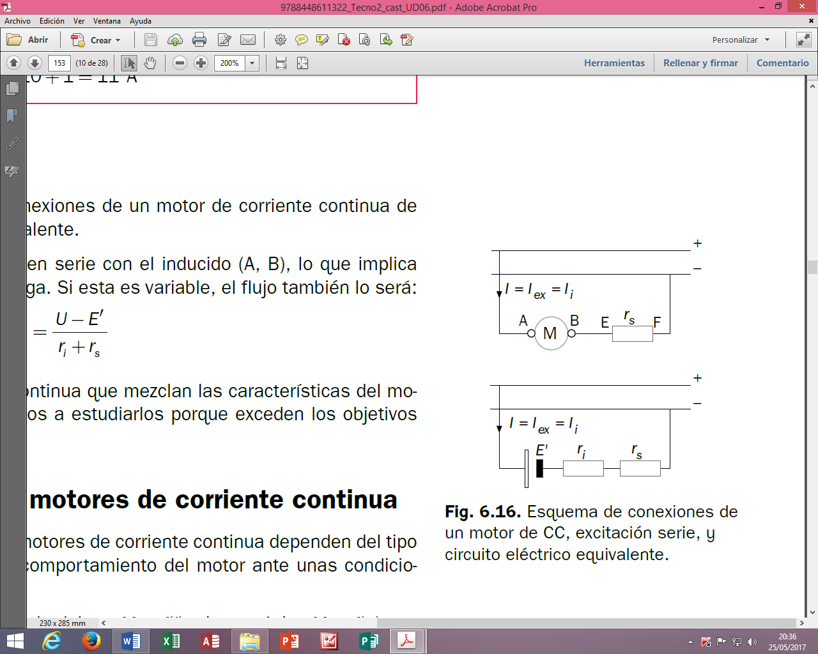

***b)* A plena carga, calcular la fcem, la potencia absorbida y las pérdidas del cobre.**

***c)* Obtener el rendimiento del motor sabiendo que las pérdidas mecánicas más las del hierro son un 20 % de las totales y el par motor útil.**

**14> Un elevador industrial se acciona mediante un motor de corriente continua con excitación en serie que tiene las siguientes características: tensión de alimentación *U* = 440 V; fuerza contraelectromotriz *E*′ = 415 V; resistencia del devanado inducido *Rind* = 0,15 Ω; resistencia del devanado de excitación *Rexc* = 0,05 Ω. Si se arranca a través de un reóstato de arranque de 1,5 Ω:**

***a)* Dibuja el esquema eléctrico y determina la intensidad de arranque.**



***b)* Calcula la potencia absorbida de la red a plena carga y las pérdidas del cobre.**

***c)* Obtén el rendimiento del motor sabiendo que las pérdidas mecánicas más las del hierro son un 10 % de las totales.**

**15> Un motor asíncrono trifásico posee 2 pares de polos. Determina la velocidad a la que girará el rotor para la frecuencia de 50 Hz y de 60 Hz si el deslizamiento es del 4 %.**

Para *f* = 50 Hz:

Para *f* = 60 Hz:

**16> Un motor asíncrono trifásico posee una velocidad síncrona de 750 rpm. Determina el deslizamiento absoluto, el relativo y el número de polos de la máquina si el rotor gira a 712 rpm.**

**17> Razona lo que sucedería si el motor cuyas características son 560/323 V; 12,88/22,3 A se conecta a una red de 560 V. ¿Cuál sería el valor de la tensión y la intensidad en el devanado estatórico?**

Al conectar el motor a una tensión de línea de 560 V, la conexión que le corresponde es estrella, ya que:

Y el valor de la intensidad sería *12,88 A·* .

**18> Un motor trifásico está conectado a una red de 400 V y absorbe 20 A de intensidad. Determina la tensión e intensidad en el devanado estatórico del motor si está conectado en estrella.**

**19> Un motor trifásico posee las siguientes características *P* = 5 CV, 2*p* = 4, *f* = 50 Hz, 400/230 V. Se conecta a una red de 230 V y se miden las siguientes magnitudes: velocidad en el rotor igual a 1 450 rpm, tensión en el devanado estatórico igual a 230 V, intensidad de línea igual a 12 A. Determina el deslizamiento absoluto, el relativo, la conexión a realizar en la placa de bornes y los valores de tensión e intensidad de fase y de línea.**

La conexión a realizar es la conexión triángulo.

En esta conexión tenemos:

**20> Un motor trifásico tiene las siguientes características: *P* = 7,5 kW, 400/230 V, cos ϕ = 0,85, velocidad del rotor 1 420 rpm. Cuando se conecta a una red de 400 V de tensión absorbe 16 A. En estas condiciones, determina:**

***a)* La conexión que debe realizarse en la caja de bornes.**

***b)* El rendimiento del motor.**

***c)* El par resistente que ofrece la carga en ese instante.**

**21> Un motor trifásico está conectado a una red de 230 V, 50 Hz, cos ϕ = 0,82, absorbe 12 A y gira a una velocidad de 2 910 rpm cuando está moviendo una carga que frece un par resistente de 35 N · m. En estas condiciones, determina:**

***a)* La potencia activa y reactiva que absorbe de la red.**

***b)* La potencia útil que desarrolla en el eje.**

Con el dato de par resistente proporcionado en el enunciado saldría un rendimiento muy superior al 100 %. Si consideramos un par resistente de 10 N · m:

***c)* El rendimiento.**

**22> Leemos en la placa de características de un motor trifásico los siguientes valores: tensión 400/230 V, intensidad 2,5/4,3 A y cos ϕ = 0,80. Sabemos que las pérdidas en el cobre en el estátor son iguales a las del rotor y que las pérdidas en el hierro son la mitad que las del cobre en el estátor; además, sabemos que las pérdidas fijas son iguales a las variables y que *r*1*f* = 2Ω. Si se conecta el motor a una red de 400 V de tensión, determina:**

***a)* La potencia *(P, Q, S)* absorbida de la red.**

***b)* La potencia útil.**

***c)* El rendimiento.**

**23> Un motor monofásico de corriente alterna tiene las siguientes características: *P* = 1 500 W; rendimiento 68 %; factor de potencia 0,95. Cuando se conecta a una red de 230 V gira a 2750 rpm. Determina: *a)* La intensidad que absorbe. *b)* La potencia reactiva. *c)* El par motor.**

**24> Un motor monofásico de 1 CV absorbe 4 A al conectarlo a una red de 230 V. Sabiendo que el factor de potencia es de 0,70, determina: *a)* El rendimiento. *b)* La potencia reactiva. *c)* La velocidad de giro si el par resistente es de 10 Nm.**

Con el dato de 4A proporcionado en el enunciado saldría un rendimiento superior al 100 %. Si consideramos que el motor absorbe 6 A:

**25> Un motor monofásico gira a 1 250 rpm cuando vence un par resistente de 32 Nm. Determina la intensidad que absorbe de una red de 230 V si el rendimiento es del 65 % y el factor de potencia de 0,72.**

# AUTOEVALUACIÓN

**1. Un tesla es:**

***a)* La unidad de inducción magnética en el Sistema Internacional, que equivale a 104 gauss.**

***b)* La inducción del campo magnético que hace que una carga de 1 C se desplace con la velocidad de 1 m/s en la dirección del campo.**

***c)* La inducción del campo magnético que hace que una carga experimente una fuerza de 1 N cuando se desplaza en la dirección del campo.**

***d)* La inducción del campo magnético que hace que una carga de 1 C que se desplaza perpendicularmente al campo magnético con una velocidad de 1 m/s experimente una fuerza de 10 N.**

Solución: a)

**2. Una carga eléctrica que se mueve en un campo magnético experimenta una fuerza:**

***a)* De la misma dirección y sentido que el movimiento de la carga.**

***b)* Perpendicular al movimiento de la carga, por lo que no realiza trabajo.**

***c)* No hay ninguna fuerza.**

***d)* Una fuerza de fricción con el campo magnético que hará pararse a la carga.**

Solución: b)

**3. La inducción magnética se puede decir que es:**

***a)* El flujo magnético por unidad de superficie (Wb/m2).**

***b)* El flujo magnético por la superficie (Wb · m2).**

***c)* La cantidad de flujo magnético (Wb).**

***d)* Un vector cuyo módulo es la cantidad de flujo magnético y cuya dirección es perpendicular a la superficie que atraviesa el flujo.**

Solución: a)

**4. ¿Cuál de las siguientes afirmaciones para los materiales diamagnéticos es cierta?**

***a)* En ellos el flujo magnético aumenta y en los paramagnéticos el flujo magnético disminuye.**

***b)* En ellos y en los paramagnéticos el flujo magnético disminuye.**

***c)* En ellos el flujo magnético disminuye y en los paramagnéticos el flujo magnético aumenta.**

***d)* En ellos el flujo magnético aumenta más que en los paramagnéticos.**

Solución: c)

**5. En una máquina eléctrica de corriente continua, a la parte encargada de crear el campo magnético se le denomina:**

***a)* Inducido.**

***b)* Inductor.**

***c)* Entrehierro.**

***d)* Rotor.**

Solución: b)

**6. El motor de excitación independiente se diferencia del motor derivación en que:**

***a)* El circuito inductor está en serie con el inducido.**

***b)* No existe circuito inductor en el motor de excitación independiente.**

***c)* En el primero, el circuito de excitación se alimenta de una fuente de energía distinta que el circuito del inducido mientras que en el motor derivación es la misma fuente de energía la que alimenta a ambos devanados.**

***d)* En el primero, el inductor tiene poca resistencia y el inductor de motor derivación tiene mucha resistencia.**

Solución: c)

**7. Para regular la velocidad de un motor trifásico:**

***a)* Puedo modificar el número de polos del rotor.**

***b)* Puedo modificar la frecuencia.**

***c)* Puedo modificar la intensidad de arranque.**

***d)* Todas las respuestas anteriores son correctas.**

Solución: b)

**8. Las potencias perdidas en un motor eléctrico se deben:**

***a)* A las pérdidas en el cobre, en el hierro y mecánicas.**

***b)* Solo tiene pérdidas mecánicas y en el cobre, ya que el flujo es constante.**

***c)* A las pérdidas mecánicas y en el hierro, porque las resistencias son despreciables.**

***d)* Los motores eléctricos no tienen pérdidas.**

Solución: a)

**9. Un motor eléctrico trifásico de corriente alterna tiene en su placa 230/400 V; si se conecta a una red de 230 V, la conexión correcta será:**

***a)* Triángulo.**

***b)* Estrella-triángulo.**

***c)* Estrella.**

***d)* Serie.**

Solución: a)

**10. Un motor trifásico con el rotor en jaula de ardilla:**

***a)* Tiene tres pares de escobillas.**

***b)* No tiene escobillas.**

***c)* El rotor es en forma de jaula.**

***d)* No le hace falta estátor.**

Solución: b)

# Actividades finales

**1. Un protón entra perpendicularmente con una velocidad de 8,106 m/s en un campo magnético de 2 T. Determina el radio de la órbita.**

Se iguala la fuerza magnética con la centrífuga:

Debemos buscar la masa del protón y su carga, que son, respectivamente, q=1,6·10-19 C y m=1,67·10-27 kg. Luego:

**2. Los devanados de un motor tienen una longitud de 1,5 m (suponemos que están en línea recta en lugar de en una trenza); por ellos circula una corriente de 20 A y tienen un diámetro de 1 mm.**

***a)* ¿Cuál es la fuerza que actúa sobre dos de ellos?**

***b)* Permeabilidad en el vacío: μ0 = 4π 10–7 N/A2.**

Permeabilidad en el vacío: μ0 = 4π 10–7 N/A2.

**3. Un solenoide por el que circula una intensidad de 2 A tiene una longitud de 10 cm y está formado por 1 000 espiras. Determina:**

***a)* El campo magnético en su interior.**

***b)* El campo magnético en su interior si introducimos un material ferromagnético de permeabilidad 100 veces superior a la del vacío.**

**4. Cuando el interruptor del circuito que alimenta la bobina del electroimán se cierra, el anillo metálico sale hacia arriba. Comenta este fenómeno de levitación magnética.**

Es una aplicación de la ley de Faraday. El cambio del campo magnético induce una corriente en el anillo; esta, a su vez, crea un campo magnético que se opone al inicial. Por lo tanto, se separa. Como una vez que sube tiende a bajar, se produce una variación en el flujo que, de esta forma, crea una corriente inducida que vuelve a crear un campo magnético, y así seguirá indefinidamente.

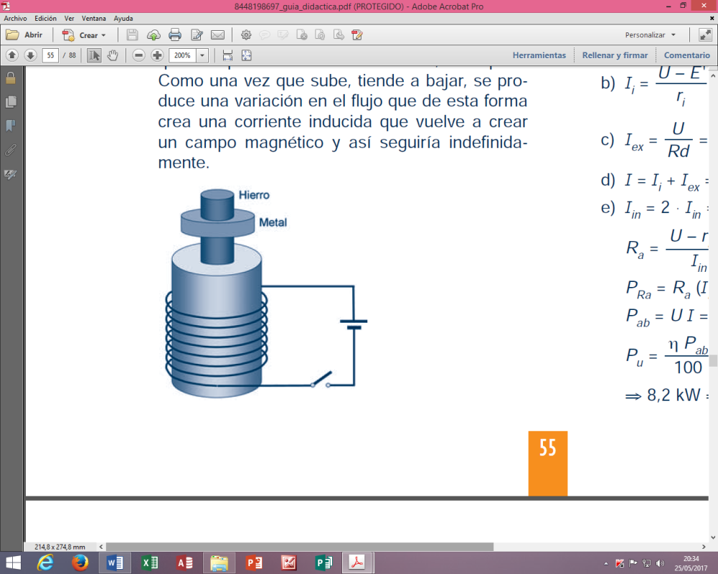

**5. Un motor derivación de 75 kW de potencia en el eje, *U* = 440 V y *n* = 1 500 rpm, con una resistencia de excitación de 480 Ω, *ri* = 0,08 Ω, tiene un rendimiento del 95 %. Calcula:**

***a)* La intensidad de la línea.**

***b)* La intensidad de excitación.**

***c)* La intensidad del inducido.**

***d)* La fuerza contraelectromotriz inducida.**

**6. Un motor de CC funciona con los siguientes datos:**

**• Tensión de alimentación: 200 V.**

**• Fuerza electromotriz generada en el inducido: 210 V.**

**• Intensidad que marca el amperímetro al conectarlo a 215 V: 25 A.**

**Calcula:**

***a)* La resistencia del inducido.**

***b)* La potencia que absorbe.**

***c)* La potencia útil.**

Despreciamos pérdidas mecánicas, por lo que:

***d)* El par útil si está girando a 1 100 rpm.**

***e)* El rendimiento.**

**7. Un motor de corriente continua de excitación derivación tiene una potencia de 50 CV. Se sabe que las pérdidas del motor son el 6 % de su potencia en el eje. Si *U* = 500 V, *Rd* = 500 Ω y *ri* = 0,1 Ω, determina:**

***a)* La intensidad de línea.**

***b)* La intensidad de excitación.**

***c)* La intensidad del inducido.**

***d) M,* si el motor gira a 1 500 rpm.**

**8. Un motor de corriente continua de excitación derivación se conecta a una red de tensión nominal *U* = 250 V, generando una *E*′ = 230 V. Si las resistencias valen *ri* = 0,5 Ω, y *Rd* = 250 Ω, determina:**

***a)* El esquema del motor.**

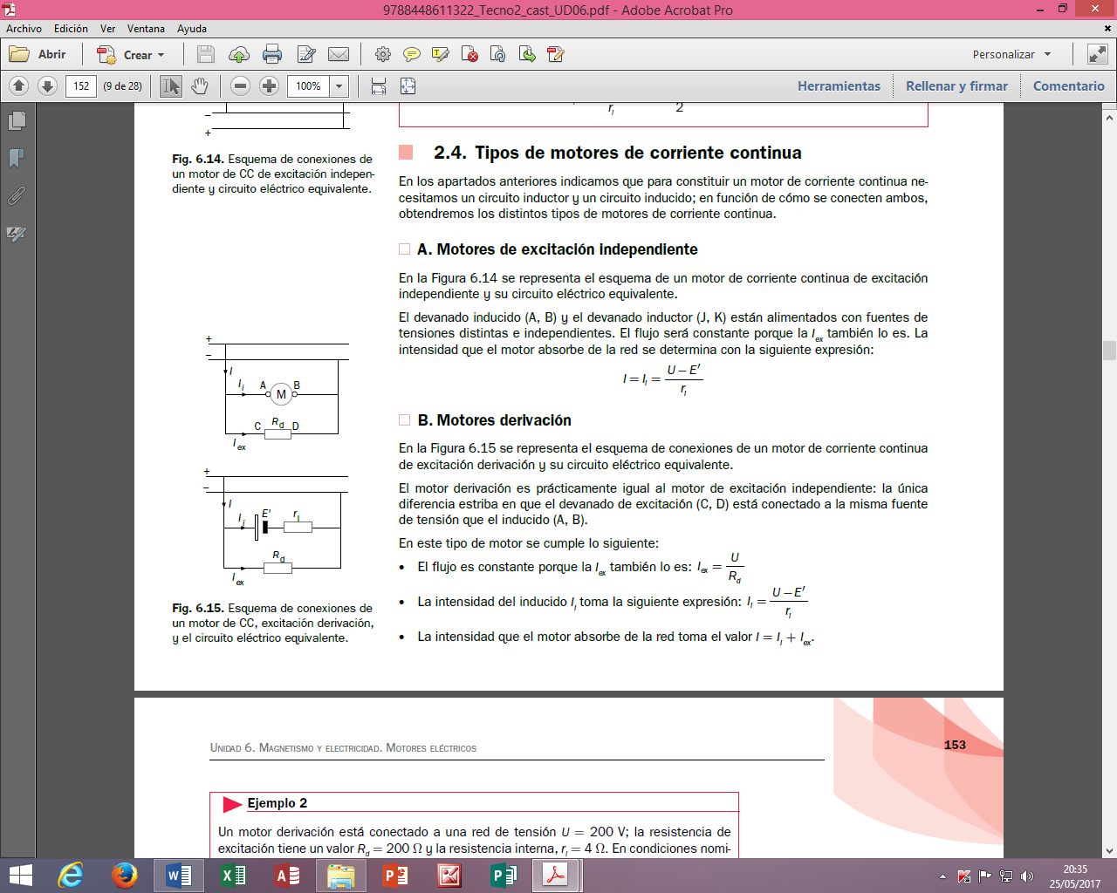

***b)* La intensidad del inducido.**

***c)* La intensidad de excitación.**

***d)* La intensidad que absorbe de la red.**

***e)* La resistencia de arranque *Ra* que hay que colocar para que la intensidad en el arranque sea dos veces la intensidad nominal.**

***f)* Si el motor tiene un rendimiento del 80 %, halla la potencia suministrada en el eje, expresándola en CV, kW y W.**

**9. Cuando se conecta un motor de CC a 200 V desarrolla 4,5 kW. Si su rendimiento es del 80 %, se pide calcular:**

***a)* La intensidad nominal.**

***b)* La fuerza contraelectromotriz.**

Si despreciamos las pérdidas en el hierro y las mecánicas:

***c)* La intensidad en el arranque.**

**10. Un motor eléctrico de CC alimentado a 200 V consume 20 A cuando gira a 1 400 rpm. Sabiendo que su resistencia interna es de 0,45 Ω, calcula:**

***a)* El par motor.**

***b)* El rendimiento.**

**11. Un motor de CC en derivación tiene una potencia nominal de 35 CV. Las pérdidas en el motor son del 5 %. Si la resistencia de excitación es de 350 Ω y la resistencia interna es de 0,5 Ω, calcula la intensidad de línea, de excitación, de inducido y par si el motor gira a 1 450 rpm cuando se conecta a 400 V.**

**12. Las pérdidas a plena carga de un motor de 7,5 kW y 230 V son:**

**• Pérdidas rotativas (hierro y resistencias pasivas): 620 W.**

**• Pérdidas en el cobre del estátor: 310 W.**

**• Pérdidas en el cobre del rotor: 370 W.**

**Determina el rendimiento del motor.**

**13. Un motor de corriente continua de excitación permanente tiene las siguientes características:  
*U* = 240 V, *n* = 1 500 rpm, *ri* = 10 Ω. Si la fcem que se genera en el inducido es de 200 V, calcula:**

***a)* La intensidad de arranque del inducido.**

***b)* La intensidad de trabajo a la velocidad de giro de 1 500 rpm.**

***c)* La potencia mecánica entregada por el motor.**

Suponemos despreciables las pérdidas mecánicas y en el hierro

***d)* El par mecánico producido por el motor.**

***e)* El rendimiento del motor.**

**14. Un motor de corriente continua con excitación en serie tiene una resistencia del inducido de 0,35 Ω y una resistencia de campo de 0,15 Ω. Funciona a 750 rpm conectado a 550 V y con una intensidad nominal de 74 A en el inducido. Realiza el esquema de conexiones y halla la fcem, la potencia y el par nominal del motor.**



**15. Un motor de corriente continua de excitación serie tiene las siguientes características: *U* = 220 V; *E*′ = 215 V; *ri* = 0,25 Ω; *rs* = 0,25 Ω; *n* = 1 200 rpm. Determina:**

***a)* La intensidad nominal.**

***b)* La intensidad en el momento del arranque.**

***c)* La resistencia de arranque que debemos colocar en serie con el inducido para que la intensidad en el arranque sea 2,5 veces la nominal.**

***d)* La velocidad de giro cuando la intensidad sea la mitad y el doble de la nominal.**

***e)* Dibuja la característica *n* = *f (I).***

Trasladando a los ejes los puntos (2428 rpm, 5 A), 586 rpm, 20 A) y (1200rmp, 10 A), obtenemos las gráfica *n = f(I)*

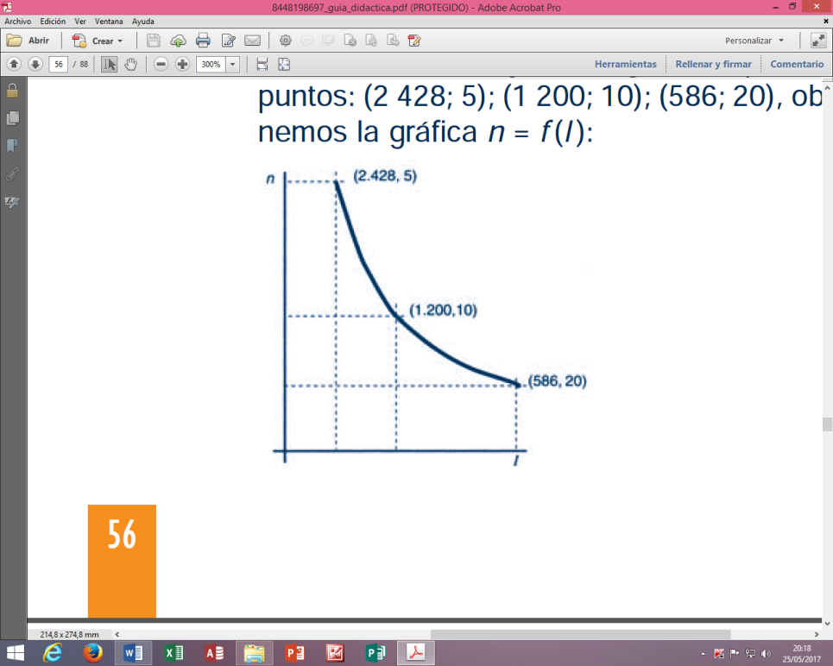

**16. Un motor trifásico de dos polos por fase se conecta a la red (50 Hz). ¿Cuál es su frecuencia de giro? ¿Qué pasaría si se conecta a una red de 60 Hz? ¿Qué sucede si el deslizamiento es del 5 %?**

**17. Un motor trifásico tiene inscrita en su placa de características 230/400 V.**

***a)* Dibuja la caja de bornes de dicho motor.**

***b)* Realiza la conexión adecuada, suponiendo que lo conectamos a un sistema de 230 V.**

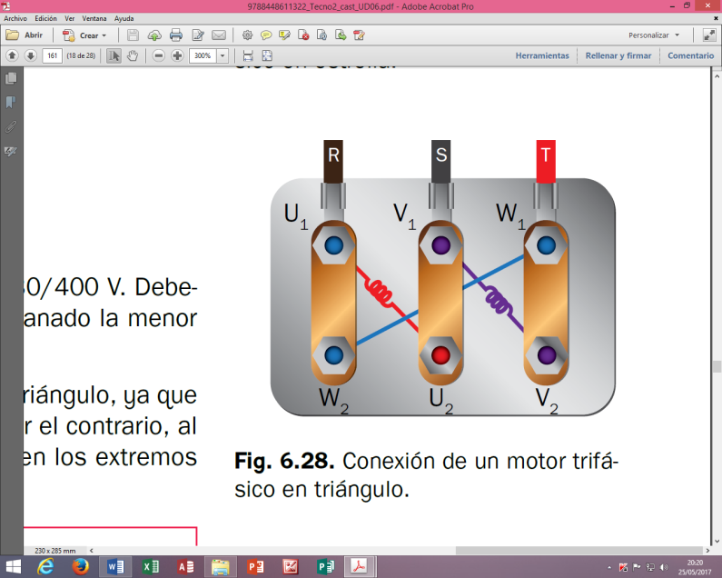

***c)* Representa el esquema de un tipo de arranque apropiado a esa tensión.**

El arranque apropiado para esta tensión es el arranque estrella triángulo.

***d)* Realiza la conexión adecuada si suponemos que lo conectamos a un sistema de 400 V.**

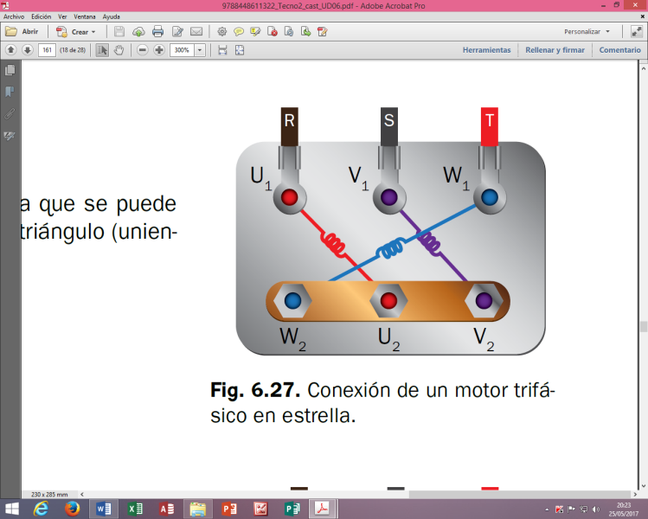

***e)* Representa el esquema de un tipo de arranque apropiado a esa tensión.**

Se podría realizar un arranque electrónico.

**18. Un motor trifásico tiene las características siguientes: *P* = 20 CV; 230/400 V; cos ϕ = 0,80;  
η = 78 %. Calcula:**

***a)* La intensidad de fase y de línea si se conecta a 230 V.**

***b)* La intensidad de fase y de línea si se conecta a 400 V.**

***c)* La potencia absorbida y la potencia perdida en ambos casos.**

**19. Un motor de inducción de 4 polos, alimentado a 50 Hz, gira en vacío a una velocidad de 1 467 rpm, y a plena carga su deslizamiento es del 7,5 %.**

***a)* Calcula el deslizamiento *S* y el deslizamiento en tantos por ciento, en vacío.**

***b)* Calcula el deslizamiento *S* y la velocidad *n* a plena carga.**

**20. Un motor trifásico tiene las siguientes características: *P* = 11 kW; rendimiento 85 % y factor de potencia 0,89. Se conecta a una línea de 400 V, 50 Hz y gira a 1 420 rpm. Determina:**

***a)* El número de polos.**

Para que el rotor gire a 1420 rpm el número de polos tiene que ser 4.

***b)* La velocidad síncrona.**

***c)* El deslizamiento nominal.**

***d)* El par nominal.**

***e)* La intensidad que absorbe de la red.**

**21. Un motor eléctrico trifásico de 120 kW de potencia útil y rendimiento del 81 % se conecta a una tensión de línea de 420 V. Sabiendo que su factor de potencia es 0,91 y el bobinado se encuentra conectado en estrella, calcula:**

***a)* La potencia activa.**

***b)* La potencia aparente.**

***c)* La potencia reactiva.**

***d)* La intensidad de línea.**

**22. Un motor serie de corriente continua suministra una potencia útil de 20 CV. Las características del motor son las siguientes: rendimiento del 84,2 %, velocidad de 900 rpm, tensión en bornes de 230 V, resistencia del devanado inducido de 0,12 Ω y resistencia del devanado de excitación de 0,05 Ω. Determina cuándo funciona a plena carga:**

***a)* La intensidad que consume.**

***b)* El valor de la fuerza contraelectromotriz.**

***c)* El par útil.**

**23. Un motor eléctrico de corriente continua desarrolla 2,2 kW conectado a una línea de 220 V de tensión. Si su rendimiento es del 96 %, calcula:**

***a)* La intensidad nominal.**

***b)* La fuerza contraelectromotriz.**

Suponiendo despreciables las pérdidas mecánicas mas las del hierro:

***c)* La intensidad de arranque despreciando pérdidas mecánicas y del entrehierro.**